8

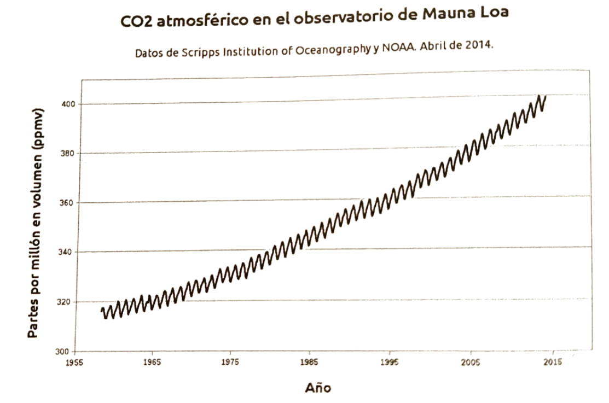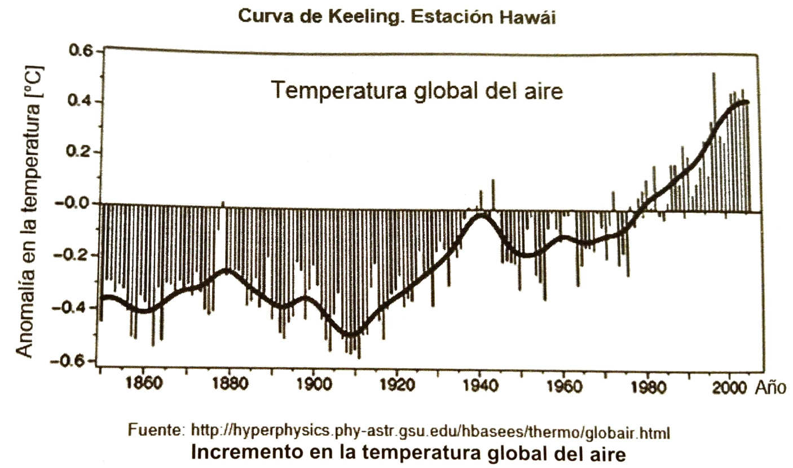

¿Cuál de las siguientes afirmaciones es falsa?

1. Las anomalías positivas del aire concuerdan con el incremento en la concentración de dióxido de carbono en el aire
2. Las anomalías en la temperatura del aire eran más o menos constantes entre 1860 y 1910
3. La concentración en partes por millón de dióxido de carbono en el aire en 2005 era de aproximadamente 380
4. Ambas gráficas se obtuvieron realizando mediciones en la misma amplitud de tiempo <— correcta